ĐẠI HỌC DANKOOK
Đại học danh tiếng, lâu đời – Cấp học bổng lên tới 100% học phí & Ký túc xá
I/ĐÔI NÉT VỀ ĐẠI HỌC DANKOOK
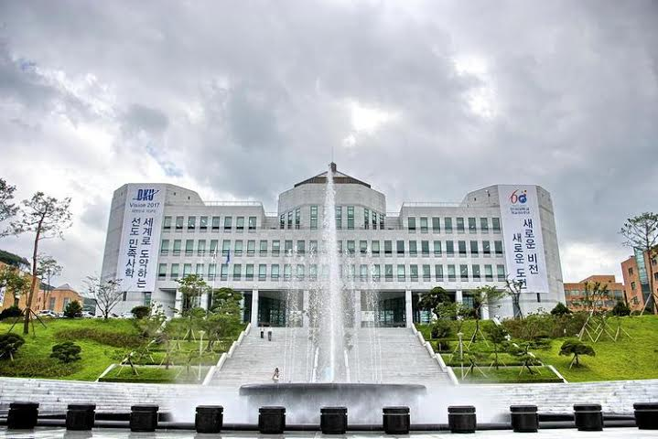 | Được thành lập vào năm 1947, Đại học Dankook là trường đại học tư thục đào tạo chương trình 4 năm đầu tiên tại Hàn Quốc. Đến nay, trường đã sở hữu 20 khoa cho cấp đại học và 10 khoa cho cấp sau đại học, được chia đều cho 2 chi nhánh ở Cheonan và Jukjeon.  Đại học Dankook đã liên tục được công nhận là một trong những trường đại học hàng đầu ở châu Á, trường xếp hạng thứ 28 trong số các trường Đại Học ở Hàn Quốc (theo xếp hạng IEQAS năm 2016).
II/TẠI SAO NÊN CHỌN ĐẠI HỌC DANKOOK?
- Là Đại học tư thục đầu tiên tại Hàn Quốc được thành lập ngay sau khi đất nước Hàn Quốc giành độc lập năm 1947, Dankook tự hào với 70 năm kinh nghiệm trong lĩnh vực đào tạo.
- Là trường đại học có quy mô lớn thứ 5 tại Hàn Quốc, nằm trong top 3% những trường Đại học chất lượng trong tổng số 23.700 trường ĐH trên thế giới
- Liên kết đào tạo với hơn 300 trường Đại Học khác trên thế giới, tạo điều kiện cho các sinh viên có thêm cơ hội học tập và nghiên cứu.
- Cung cấp 38 chuyên ngành (tại cơ sở Jukjeon) và 54 chuyên ngành (tại cơ sở Cheonan) Đại học và Sau Đại học khác nhau, đáp ứng nhu cầu tuyển dụng của các tập đoàn đa quốc gia, các công ty liên doanh Hàn Quốc-Việt Nam hiện nay
- Viện kỹ thuật Samsung đặt tại nhà trường hứa hẹn các cơ hội thực tập, nghiên cứu và học hỏi cho các sinh viên nghành công nghệ, tự động, kỹ thuật điện tử…
- Cung cấp cơ hội học bổng lên tới 100% học phí cho toàn khóa học chuyên ngành Đại học và Sau đai học với chương trình học bằng tiếng Anh hoặc tiếng Hàn
- Tỷ lệ sinh viên có việc làm sau khi tốt nghiệp xếp thứ 2 trong số các trường ở Hàn Quốc, theo thống kê 2016

III/CÁC CHUYÊN NGÀNH THẾ MẠNH CỦA TRƯỜNG:
- Nghệ thuật, thiết kế, kỹ sư, kiến trúc  - Khoa học tự nhiên & xã hội  - Luật, kinh tế & quản trị kinh doanh  - Sư phạm, âm nhạc & công nghệ IT  - Kỹ thuật sản xuất, làm phim, truyền thông | Kỳ nhập học  + Khóa tiếng Hàn: Tháng 3, 6, 9, 12  + Khóa chuyên ngành: Tháng 3, 9

IV/CHI PHÍ KHI CHƯA CÓ HỌC BỔNG:
(Tỷ giá ước tính: 1 Won = 20,6 VND, 1 USD: 22.780 VND)
Học phí chương trình đào tạo | Học phí/ năm (USD) | Học phí/ năm (WON)
Tiếng Hàn tại cơ sở Jukjeon | 4.700 | 5.200.000
Tiếng Hàn tại cơ sở Cheonan | 3.200 | 3.520.000
Chuyên ngành bằng tiếng Anh (Quản trị kinh doanh quốc tế & Kỹ sư hệ thống tự động) | 9.200 – 9.800 | 10.126.000 – 10.794.000
Chuyên ngành bằng tiếng Hàn (Tất cả các chuyên ngành tại trường) | 6.000 – 8.400 | 6.772.000 – 9.218.000

Sinh hoạt phí | Chi phí/ năm (USD) | Chi phí/ năm (WON)
Tiền KTX (Bao gồm điện, nước, ga) | 1.700 | 1.960,000
Tiền ăn | 1.500 | 1.658.000

V/LOẠI HỌC BỔNG, ĐIỀU KIỆN VÀ HÌNH THỨC THAM GIA
1/ Điều kiện:
- Độ tuổi:
  - Tốt nghiệp THPT (Hệ chính quy) trong vòng 02 năm
  - Đang là sinh viên các trường Cao đẳng hoặc Đại học và tốt nghiệp THPT không quá 03 năm
  - Tốt nghiệp Cao đẳng/ Đại học trong vòng 02 năm
- Điểm trung bình chung THPT: Từ 7,0 trở lên
- Sức khỏe: Không lao phổi
2/ Không cần thi tuyển chỉ xét GPA và tiếng Anh/Hàn
3/ Loại học bổng chuyên ngành: 2 kỳ/ năm
Khóa chuyên ngành đào tạo bằng tiếng Hàn  (Xét điểm kỳ trước để tính học bổng cho kỳ sau) | Khóa chuyên ngành đào tạo bằng tiếng Anh (Xét điểm của kỳ trước)
+ Học phí cho kỳ đầu (Xét trình độ tiếng Hàn)  - Học bổng 15% nếu đạt Topik 3  - Học bổng 35% nếu đạt Topik 4 hoặc Topik 5  - Học bổng 55% nếu đạt Topik 6  + Học phí bắt đầu cho kỳ thứ 2: (Xét điểm kỳ trước)  - Học bổng 25% nếu GPA 3,0 – 3,49  - Học bổng 35% nếu GPA 3,5 – 3,99  - Học bổng 45% nếu GPA 4,0  - Học bổng 100% nếu GPA cao nhất  + Ký túc xá: Miễn phí 100% | Học sinh đạt GPA tối thiểu 3,0/ 4,5 sẽ được xem xét cấp học bổng kỳ tiếp theo  + Học bổng 100%: Miễn 100% phí KTX và học phí nếu đạt IELTS 8.0  + Học bổng 75%: Miễn 75% phí KTX và học phí nếu đạt IELTS 7.0  + Học bổng 50%: Miễn 50% phí KTX và học phí nếu đạt IELTS 6.5

VI/LỊCH DỰ KIẾN TUYỂN SINH
- Thời gian nhận đơn đăng ký: Tháng 4/2017
- Thời gian xét duyệt hồ sơ và phỏng vấn: Tháng 5/2017
- Thời gian trao học bổng: Cuối tháng 6/2017
- Thời gian mở lớp tiếng Hàn và văn hóa Hàn Quốc tại Việt Nam: Tháng 7/2017

Mọi chi tiết xin liên hệ: Phòng Tư vấn GTVL – Trung tâm Dịch vụ việc làm Nghệ An.
Địa chỉ: Số 201, Phong Định Cảng, phường Trường Thi, TP Vinh.
Điện thoại: 02383.848.036 - DĐ: 09746.02346 - 0978.264.056.
www.vieclamnghean.vn – Email: tuvanduhocna@gmail.com

